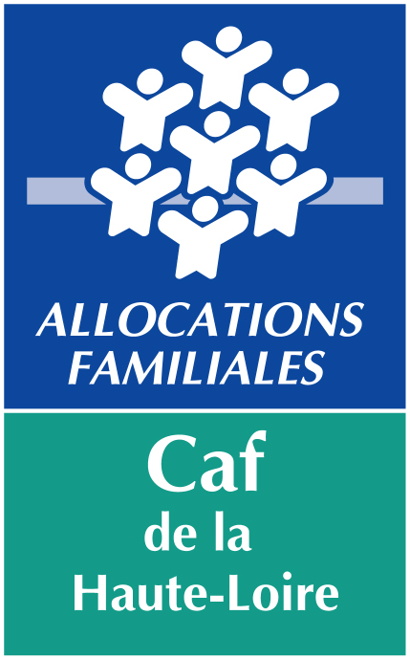
DEMANDE DE SUBVENTION à la CAF

Exemplaire à fournir, par mail, au format PDF signé, avec les pièces justificatives, à afc@caf43.caf.fr

- Demandes de subventions principales :
  - avant le 10 mars 2025 pour une notification courant avril
  - avant le 9 mai 2025 pour une notification courant juin
  - avant le 4 juillet 2025 pour une notification courant septembre
Subventions mineures (<1000€)
- Petite demande de subvention (<1000€) : avant le 15 septembre 2025 pour une notification courant novembre

Identification du promoteur de l’opération

Nom / Dénomination / Forme juridique :
Adresse :

Pour toute première demande de subvention : (voir en dernière page les détails)
N° SIRET :
Statuts, missions, champs d’activités :
Rayonnement géographique :
Nombre d’adhérents :

Représentant légal | Personne responsable du dossier
Nom :  Fonction :  Adresse :  Tél :  Mail :  Cette adresse sera utilisée pour la signature électronique de la convention | Nom :  Fonction :  Adresse :  Tél :  Mail :

TYPE DE LA DEMANDE | EQUIPEMENT/SERVICE CONCERNE
Type :  Financement d’un service/activité  Financement d’un projet, action ponctuelle  Investissement | Nom :  Adresse :  Vous êtes le gestionnaire : Oui Non

Avez-vous perçu l’année précédente une subvention pour ce projet/service ? OUI NON
Si OUI, montant accordé en N-1 : ……………………… €
Avez-vous transmis votre bilan moral et financier ? OUI NON
Si NON le joindre impérativement à cette demande.

DESCRIPTION DE L’OPERATION ENVISAGEE

Merci de compléter en quelques lignes les items ci-dessous.

Vous pouvez joindre au présent dossier tout document complémentaire permettant de mieux définir le projet.

Intitulé du projet :

Résumé du projet
(5 lignes maximum)
Résumé des financements | - Budget du projet (hors valorisation du bénévolat) : …………………………… €  - Montant demandé à la Caf (fonct.) : ……………… €, soit ……………% du budget.  - Montant demandé à la Caf (inv.) : ……………… €, soit ……………% du budget.
Territoire concerné par l’action
(Quartier, commune, communauté de commune, département, etc.)
Problématique identifiée à l’origine du projet (constats, difficultés, diagnostic…)
En quoi votre projet répond à la problématique identifiée ?
Objectifs opérationnels du projet
Public visé par le projet
(Nature, âge et nombre)
Période prévisionnelle de réalisation de l’action, service, investissement
Quels sont les partenaires impliqués dans le projet et quelle est leur contribution ?
Indicateurs d’évaluation  - pour les bénéficiaires  - pour les familles  - pour le territoire | Pour toute demande supérieure à 1 500 €, merci de prendre connaissance des indicateurs à prendre en compte :  https://www.caf.fr/sites/default/files/medias/431/Projet-Fpt-indicateurs.pdf
PLAN DE FINANCEMENT PRÉVISIONNEL DU PROJET
◻ ASSOCIATION ◻ COLLECTIVITÉ TERRITORIALE
Attention : TTC pour association et HT pour collectivité

DEPENSES PREVISIONNELLES DE FONCTIONNEMENT | 2024 | RECETTES PREVISIONNELLES | 2024
Fournitures (non stockable, petit équipement, administrative, éducative …) |  | Subventions
 |  | - Etat
 |  | - Département
 |  | - Autres collectivités (précisez)
 |  | - CAF
 |  | - Autres subventions (précisez)
Services extérieurs (prestation extérieure) (précisez) |  | Fonds propres
 |  | - Participation des familles
Autres (précisez) |  | Autres (précisez)
TOTAL |  | TOTAL

Subvention d’INVESTISSEMENT demandée 2024 : ………….…… €
DEPENSES PREVISIONNELLES D’INVESTISSEMENT | 2024 | RECETTES PREVISIONNELLES | 2024
Travaux |  | Subventions
 |  | - Etat
 |  | - Département
 |  | - Autres collectivités (précisez)
Matériel (précisez) |  | - CAF
 |  | - Autres subventions (précisez)
 |  | Fonds propres
Autres (précisez) |  | Autres (précisez)
TOTAL |  | TOTAL

Les dépenses de fonctionnement devront être réalisées sur l’année civile d’attribution de la subvention

Je, soussigné(e), M. en qualité de
sollicite une aide financière à la Caf de la Haute-Loire :

de ………€ en fonctionnement
de ………€ en investissement

et déclare (POUR LES ASSOCIATIONS NON-RECONNUES D’UTILITE PUBLIQUE) que l’association souscrit au contrat d’engagement républicain annexé au décret pris pour l’application de l’article 10-1 de la loi n° 2000-321 du 12 avril 2000 relative aux droits des citoyens dans leurs relations avec les administrations.

A …... Le
Cachet et signature du porteur

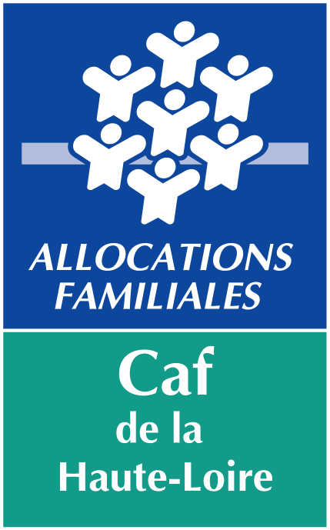
Informations concernant les subventions de la Caf

La Caisse d’Allocations Familiales de Haute-Loire peut accorder des subventions d’investissement et/ou de fonctionnement pour des activités et des projets à caractère social proposés aux ressortissants du Régime Général de Haute-Loire et s’inscrivant dans les orientations de son Schéma Directeur d’Action Sociale et du schéma départemental de service aux familles.
Attention, la CAF doit avoir été associée en amont, à l’élaboration du projet (lien vers la cartographie des Conseillers Territoriaux : https://www.caf.fr/professionnels/offres-et-services/caf-de-haute-loire/partenaires-locaux/nous-contacter/carte-des-conseillers-territoriaux).

Ces subventions peuvent concerner :

En fonctionnement | En investissement
- Le développement de projets ou d’actions spécifiques,  - Le fonctionnement général de la structure, du service, de l’association. | - Les travaux nécessaires à l’aménagement, à la rénovation ou à la construction,  - L’acquisition de matériel ou de mobilier.

L’aide de la CAF étant complémentaire des autres partenaires, le plan de financement doit prévoir leur intervention.

Le dossier de demande de subvention fonde la décision du Conseil d’Administration de la CAF. Les éléments qu’il contiendra seront contractuels.

La réalisation des programmes de travaux ou d’achats, ne devra intervenir que postérieurement à la notification de décision du Conseil d’Administration. Au cas où vous deviez effectuer les travaux ou achats avant la notification de la décision, vous devez demander une dérogation motivée sur papier libre à joindre au présent dossier. La dérogation d’anticipation de l’action à la décision ne garantit en rien l’octroi de financements.
Les subventions de fonctionnement, sont attribuées par années civiles de fonctionnement.
Les subventions sont modulables selon le type de projet et l’intérêt social qu’il présente.

En cas d’accord, une convention formulera l’attribution de cette subvention dont le paiement interviendra sur production de l’état récapitulatif des dépenses, copie des factures éventuelles, du bilan de l’action et de la convention signée.

La détermination du montant définitif de la subvention se fait en fonction des dépenses réellement engagées selon les critères d’octroi de la subvention.

Pièces justificatives à fournir

Pour les équipements non conventionnés avec la CAF ou non connus de la CAF :
SIRET
Relevé d’identité bancaire ou postal.
pour une association : la composition du Conseil d’Administration,
le compte de résultat du dernier exercice,
le budget prévisionnel,
l’agrément des services,
les statuts de l’association.

Pour une demande de subvention d’investissement :
les devis des travaux et/ou matériel et mobilier,
les plans de situations, de masse, de détail.

